人教版九年级物理《第十九章 生活用电》单元检测练习及答案3
（本试卷共六大题，满分100分。做题要仔细，相信自己。）

一、选择题(每小题3分，共36分)
1.（2015年广东佛山） 有关用电常识的做法正确的是（ ）
- 可以在绝缘的电线上晾晒衣物 B、触电时可以用绝缘物将电线拨开
C、雷暴时躲在高大农牧的树下安全 D、更换灯泡时没必要断开电源
2.下列做法，可能造成触电事故的是（ ）
A．使用测电笔辨别火线或零线时，手接触笔尾金属体
B．切断电源后，进行电路维修
C．家用电器失火，立即用水扑灭
D．放风筝时，远离高压电线
3. 关于照明电路各组成部分的作用，下列说法中正确的是( )
A.电能表的作用是测量用户消耗的电功率
B.保险盒的作用是保护人身的安全
C.闸刀开关的作用是保护检修电路人员的安全
D.电灯的作用是电能转化为内能
4. （2015年山西）“珍爱生命，注意安全”是同学们日常生活中必须具有的意识．关于安全用电，下列说法正确的是（ ）
A． 保险丝熔断后，可以用铜丝代替
B． 发现有人触电，直接用手把他拉开
C． 有金属外壳的用电器，其外壳要接地
D． 家庭电路中，开关连接火线或零线都可以
5. “电路中发生短路”，这里短路是指 （ ）
A．很短的电路； B．电流没经过用电器而直接构成回路；
C．开关闭合，用电器工作； D．电路不通，没有电流。
6 . 关于保险丝，下列说法中正确的是 （ ）
A.电路中有了保险丝，就能起到保险作用；
B.选用额定电流越小的保险丝，就越安全；
C.选择适当规格的保险丝，才能够既不妨碍供电，又能起保险作用；
D.以上说法都有问题。
7. 某照明电路中接有符合要求的保险丝，当开关一闭合，保险丝立即熔断，发生此故障的原因可能是( )
A.电灯的灯丝已烧断
B.电路某处发生开路[来源:Z,xx,k.Com]
C.电路中的火线与零线发生短路
D.开关接在零线上
8.正常用电时家庭电路中的最大电流为2.6安，那么选用的保险丝的额定电流应为( )
A.2.5安 B.2.6安 C.3安 D.5.2安
9.某家庭有45瓦的灯四盏，90瓦的电视机一台，300瓦的洗衣机一台，150瓦的电冰箱一个，那么应选用额定电流为下面哪一数值的保险丝( )
A.3.75安 B.3安 C.2.5安 D.2安
10.下图所示的是小明设计的四盏螺丝口白炽灯的安装图，其中正确的是（ ）
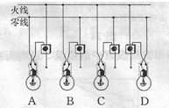

11.(2015广西南宁) 在图的做法中，符合安全用电原则的是（ ）
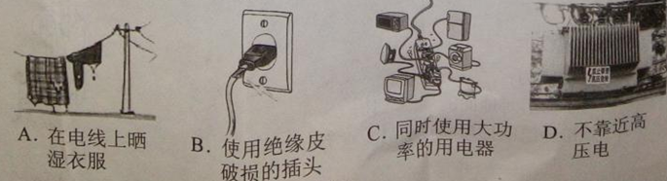

12.关于家庭电路的说法不正确的是（ ）
A.洗衣机使用三孔插座能防止人触电
B.电灯的开关装再火线或零线上都可以
C.使用测电笔可以辨别家庭电路中的火线和零线
D.保险丝被烧断，可能是电路中使用了大功率用电器或出现了短路故障
二、填空题（每空1分，共28分）
13. 某家庭电路的组成如下图所示，图上注明A、B、C、D、E、F字母处的元件名称分别为：A是_________，B是_________，C是_________，D是_________，E是_________，F是_________.
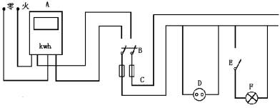
14.家庭电路有两根电线，一根叫_________线，另一根叫_________线，它们之间的电压是_________伏，在低压供电的电源处，_________线是接地的，所以在正常情况下，零线和地线之间_________电压(填“有”、“没有”).家用电器_________联在电路中.
15. 在家庭电路中，开关和电灯是_____联的，插座与电灯是_____联的，保险盒是_____联在电路中的。
16. 用_________可辨别火线和零线，使用时手一定接触笔尾的_________，笔尖接触_________，如果氖管发光表明接触的是_________，如果氖管不发光，表明接触的是_________.
17. 某家装有“220V 40W”的白炽灯3盏，“220V 60W”的电灯2盏，一台“220V 90W”的电视机，如上述用电器每天工作5h，每天消耗电能 ．J，他家月初电度表的数字是2789 3 ，30天后电度表盘的数字是 ，这个月耗电 度。
18.在三孔插座中，除了接火线和零线的两个孔外，另一个孔是跟_________连接的，把三脚插头插在三孔插座里，在把用电部分连入电路的同时，也就把_________与____ ____连接起来.
19.近年来有许多重大火灾都是因线路故障造成的。线路故障的一个原因是线路连接处接触不良。当线路连接处接触不良时，与连接完好相比该处的阻值将增大，在该处消耗的电功率将 (填“减小”或“增大”或“不变”)，会产生局部过热，引发火灾。线路故障的另一个原因是线路严重老化。由橡胶或塑料制成的导线线皮是用来绝缘的，但时间长了，线皮会老化变质，绝缘性能变差，甚至龟裂露出线芯，通电时产生火花或导线之间会发生短路。当导线之间发生短路时，导线中电流过 (填“大”或“小”)，酿成火灾。
三、简答题（10分）
20.保险丝为什么能“保险”？ 家庭电路中为什么不能用铜丝、铁丝等金属丝代替保险丝？

四、作图题（5分）
21.如图乙所示，用笔画线代替导线将电灯和开关接到电路中．
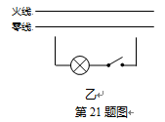
五、探究题（11分）
22. 通过学习，小丽知道了避雷针是由金属制成的，并用很粗的金属线与大地相连；雷雨时外出，穿上塑料雨衣、雨鞋可防雷击……根据以上知识，你能提出什么探究课题?并填好探究报告。
（1）探究课题：
（2）实验器材：
（3）实验步骤：
（4）在实验中用到了什么研究方法?

六、计算题（10分）
23.某家安装有额定电流为5安的保险丝，该家有“220V，25W”灯6盏，“220V，500W”电饭煲一个，“220V，1000W”电炒锅1台，能同时使用全部电器吗？用了电炒锅后，最多能用几盏灯？

答案
1．B 2．C 3.C 4.C 5.B 6.C 7.C 8.B 9.A 10.D 11.D 12.B [来源:学_科_网]
13. 电能表 闸刀开关 保险盒 插座 开关 电灯
14. 火 零 220 零 没有 并
15. 串 并 串
16. 测电笔 金属体 导线 火线 零线
17. 5.94×10⁶J 28388：，49.5度
18. 大地 家用电器的金属外壳 大地
19.增大 大
20.保险丝是由电阻率大，熔点较低的铅锑合金制成的。但要注意，保险丝的电阻率大并不等于保险丝的电阻大，实际上保险丝的电阻还是很小的，保险丝的电阻率大只表示在长度和横截面积相同的情况下，保险丝的电阻比导线的电阻要大得多。由于保险丝与导线中通过的电流相同，根据焦耳定律，电流在保险丝上产生的热就较多，保险丝温度就比导线温度高。当温度达到保险丝的熔点时，保险丝就熔断，电路就会被自动切断，因此保险丝起到“保险”的作用。选作保险丝的材料应具备电阻率较大和熔点较低这两个条件，而铜、铁这类材料，不但电阻率小而且熔点较高，是不适合做保险丝的。如果家庭电路中用铜丝、铁丝代替保险丝，就埋下了事故的隐患。当电路中的电流过大时，铜丝、铁丝不会熔断，不能起到有效的保险作用。据消防人员讲，用铜丝、铁丝代替保险丝是引起用电事故或火灾的一个重要原因。
21.
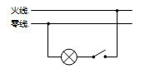
22.（1）金属与塑料的导电性。
（2）两节干电池，一个小灯泡，导线，两段同样长短、粗细的金属棒、塑料棒、开关。
（3）① 连图所示电路；② 将金属棒接入间，闭合开关，观察灯的亮度；③ 把塑料棒接入间，闭合开关，观察灯的亮度；④ 分析现象，得出结论。
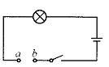
（4）控制变量法、转换法。
23.同时使用全部用电器，电路总功率
此时，电路中实际电流
大于保险丝额定电流，故不能同时使用全部用电器。
电路允许接的最大负载功率
故用了电炒锅后，余下功率为1100W－1000W=100W，它相当于4盏“220V，25W”灯功率之和，即最多还可用4盏灯。

